1. TCP/IP协议分四层 ：网络接口层、网际层、运输层、应用层
2. IPv4地址是32位，MAC地址是48位，IPv4地址是128位
3. 可以分割冲突域的网络设备是交换机，可以分割广播域的网络设备是路由器
4. 数据链路层三个基本问题是封装成帧、透明传输、差错检测
5. HTTP协议使用的默认知名端口号是：80
6. tracert命令可以查看到目的IP经过的路由，此命令是Internet 控制消息协议 (ICMP)
7. PPP协议使用同步传输技术传送的比特串味11111 11001，经零比特填充后变为11111 01100 1
8. RIP的中文含义是：路由信息协议，属于网络层的协议
9. 以太网规定最短有效长度是64字节
10. 从OSI七层协议来看，在网络层提供端到端的可靠的和不可靠的两种服务。
11. 共享式以太网每天接入控制协议是CSMA/CD
12. 从OSI七层协议来讲，FTP属于应用层，ARP属于TCP/IP的网络层

1

1. 电路交换、报文交换、分组交换
2. 电路交换、分组交换、报文交换 、混合交换
3. 数据链路层

2. 橙白-1，橙-2，绿白-3，蓝-4，蓝白-5，绿-6，褐白-7，褐-8

3.规则：位于周期中心的上跳变代表0，位于周期中心的下跳变代表1

图见→

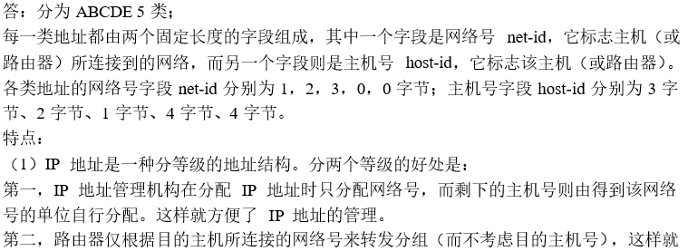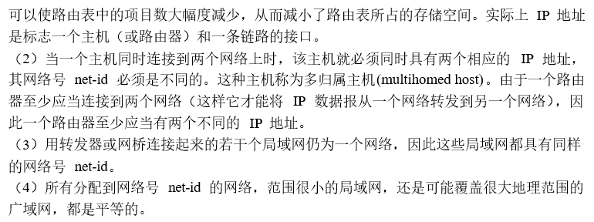

5. ⑴帧的长度不是整数个的字节；

⑵用收到的帧检验序列FCS查出有差错；

⑶收到的帧MAC客户数据字段的长度不在46 ～1500字节，考虑到MAC帧首部和尾部的长度共18字节，可以得出有效的MAC帧长度为64～1518字节。

6.

7.

（1）生成树协议

（2）算法

8. 1、首先将网络的IP地址和子网掩码都转换成32位二进制字符。

2、将转换后的二进制的IP地址和子网掩码进行“逻辑与”运算，得到新的32位二进制字符。

3、把得到的新的32位二进制字符转换成十进制，就是主机的网络号了。

例如：

本机IP为192.168.1.16 ，子网掩码为255.255.255.0

转换成二进制：

本机IP为11000000.10101000.00000001.00010000

子网掩码11111111.11111111.11111111.00000000

进行“与运算“      11000000.10101000.00000001.00000000

转换成十进制：192.168.1.0。即为主机的网络号。

子网掩码(subnet mask)又叫网络掩码、地址掩码、子网络遮罩，它是一种用来指明一个IP地址的哪些位标识的是主机所在的子网，以及哪些位标识的是主机的位掩码。子网掩码不能单独存在，它必须结合IP地址一起使用。子网掩码只有一个作用，就是将某个IP地址划分成网络地址和主机地址两部分。

子网掩码是一个32位地址，用于屏蔽IP地址的一部分以区别网络标识和主机标识，并说明该IP地址是在局域网上，还是在远程网上。

CRC

1.